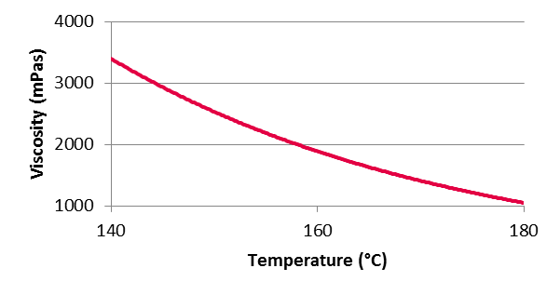

**DUDITERM** **2020**

**Клей-расплав для склеивания упаковок**

**Характеристики**

- Долгое открытое время

- Быстрое время схватывания

- Высокая адгезия

**Нанесение**

ЭВА клей-расплав для склеивания упаковок из гофрированного картона и других упаковок схожего типа. Подходит также для изготовления лотков, когда требуется быстрое схватывание в сочетании с высокой когезией.

**Технические характеристики**

Основа

Форма

Цвет

Плотность Открытое время Время схватывания

Точка размягчения (ASTM E28) Вязкость по Брукфильду (ASTM D3236)

**Условия применения**

Температура помещения и материала Температура нанесения

Способ нанесения

ЭВА Гранулы

Желтоватый 0,95

долгое

короткое

106 – 116 (221 - 241) 1400 - 1800

>15 (59)

160-180 (320-356)

Сопло, ролик

г/см3

°C (°F)

mPas @ 160 (320) °C (°F)

°C (°F)

°C (°F)

**DURANTE** **&** **VIVAN** **S.P.A.**

33080 Ghirano Di Prata (Pn) Italy

Via G.Garibaldi, 23 - Tel. +39 0434 605211 info@durante-vivan.com - www.durante-vivan.com

Ufficio Vendite Italia Tel. +39 0434 605220 - Fax +39 0434 605209 Ufficio Vendite Estero Tel. +39 0434 605242 - Fax +39 0434 605205



**Доступные цвета** Желтый.

**Чистка**

Для холодной очистки оборудования и конвейерных лент мы предлагаем использовать DUDICLEAN C. Этот очиститель, созданный из натурального сырья, облегчает ручную очистку.

Для горячей очистки плавильни мы рекомендуем использовать DUDICLEAN G. Прежде чем использовать очиститель, мы рекомендуем проводить предварительные тесты на загрязненных поверхностях. Пожалуйста, обратите внимание, что не рекомендуется использовать чистящие средства внутри теплых шлангов.

**Срок годности**

24 месяца при правильном хранении в прохладном и сухом помещении.

**Упаковка**

Мешок 25 кг.

**Информация по безопасности**

Необходимо обеспечить достаточную вентиляцию помещения.

Для получения дополнительной информации по транспортировке и утилизации см. Паспорт безопасности материала.

**Примечание**

Рекомендации по применению и информация, представленная здесь, основана на наших знаниях и опыте. Тем не менее, они не обеспечивают ни гарантии производительности, ни какой-либо ответственности из-за различных материалов и параметров применения, которые находятся вне нашего контроля. Мы рекомендуем провести предварительные испытания для проверки пригодности наших клеев на наличие реальных условий и материалов.

Это экспериментальный продукт. У нас пока нет большого опыта. В связи с этим мы не даём никаких гарантий относительно поведения продукта во время обработки или использования.

Rev. n° 0 Дата: Март 2018

**DURANTE** **&** **VIVAN** **S.P.A.**

33080 Ghirano Di Prata (Pn) Italy

Via G.Garibaldi, 23 - Tel. +39 0434 605211 info@durante-vivan.com - www.durante-vivan.com

Ufficio Vendite Italia Tel. +39 0434 605220 - Fax +39 0434 605209 Ufficio Vendite Estero Tel. +39 0434 605242 - Fax +39 0434 605205